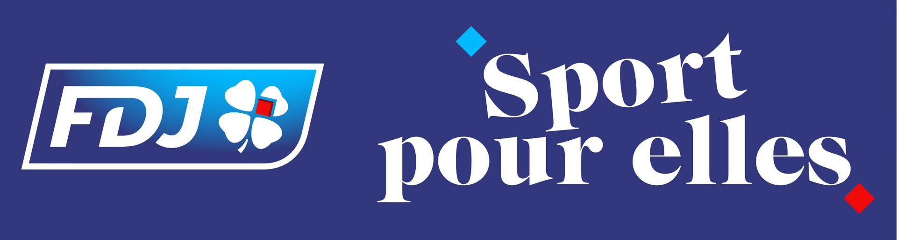

FDJ lance la 4ème édition de l'appel à projets "Performance pour Elles"

Il y a déjà 3 ans, dans un objectif d’excellence sportive et afin de faire rayonner le sport féminin français au plus haut niveau, FDJ a souhaité accompagner les fédérations sportives françaises (olympiques et paralympiques) dans leur démarche d’optimisation de la performance du sport féminin à horizon de Paris 2024.

Pour ce faire, FDJ avait alors lancé la première édition de son booster "Performance Pour Elles". Lancé en 2018, ce dispositif, qui prend la forme d’un appel à projets, a depuis permis de soutenir financièrement 15 projets de fédérations dans leur recherche de performances. Suite au succès rencontré, FDJ va de nouveau reconduire l’opération en 2021.

FDJ soutient le sport féminin

Depuis près de 40 ans, FDJ investit dans le sport. Contributeur majeur de sport français (via l’Agence Nationale du Sport et auparavant du CNDS), FDJ est également depuis de nombreuses années engagée auprès du mouvement sportif (Paris 2024, CNOSF, CPSF, Fédérations, équipes cyclistes).

Dans le cadre de son soutien au sport de haut niveau, FDJ a pendant 28 ans accompagné des jeunes espoirs du sport français, valides ou en situation de handicap, avec le programme Challenge, créé en 1991. En 2019, le programme Challenge laissé place à la FDJ Sport Factory. Ce nouveau dispositif, plus ambitieux, accompagne 27 athlètes (dont 12 sportives) dans leurs quêtes de médailles olympiques et paralympique pour 2020, 2022 ou 2024. 30 espoirs (6 athlètes chaque année) sont également soutenus en intégrant la pépinière de la FDJ Sport Factory. Sarah Ourahmoune est la marraine du programme et Michaël Jeremiasz le parrain.

Depuis 2016, FDJ s’engage en faveur du développement du sport au féminin avec son programme « Sport pour Elles » et ses 4 axes clés : favoriser la pratique pour toutes, soutenir les sportives de haut niveau, mobiliser les réseaux pour encourager la mixité et médiatiser le sport. Dans ce cadre, FDJ est impliquée dans de multiples actions et partenariats : partenaire majeur depuis 2017 de l’équipe cycliste féminine FDJ Nouvelle-Aquitaine Futuroscope, elle parraine aussi deux épreuves mondiales de cyclisme « La Course by Le Tour » et le 1er Paris-Roubaix Femmes. Pour encourager la mixité dans la gouvernance des instances sportives, FDJ avec l’association FEMIX’SPORTS, a également codéveloppé un programme d’accompagnement des hauts potentiels féminins.

Lancement de la 4ème édition
de l’appel à projets "Performance pour Elles"

Quand candidater ?
Les dossiers de candidature sont à envoyer avant le 10 mai 2021 à 23h59 par voie électronique à l’adresse sportpourelles@lfdj.com

Critères d’éligibilité
- Le projet doit être présenté par une fédération française, olympique ou paralympique,
- Le projet proposé doit pouvoir être lancé dès 2021,
- Le projet doit servir la performance d’un groupe de sportives et non une seule sportive,
- Le projet peut servir un groupe mixte associant sportif(s) et sportive(s),
- Le projet doit servir à la performance sportive dans le cadre d’échéances internationales (ex : Championnats d’Europe, du Monde, Jeux Olympiques, Jeux Paralympiques, etc.),
- Typologie de projets soutenus : seront soutenues toutes les modalités d’actions liées au sport féminin et à la mixité dans le sport et permettant d’accéder à la performance / accroître la performance / maintenir la performance sportive de haut niveau.

Exemples de projets pouvant être soutenus par FDJ :
- Travaux de recherche sur des thématiques permettant d’améliorer la performance sportive féminine,
- Achat de matériel/équipement (dont la nécessité pour atteindre une meilleure performance est justifiée),

Stage d’entraînement,
- Intégration d’une personne ressource pour améliorer la performance (entraîneur spécifique, nutritionniste, professionnel de santé, etc.),
- Formation d’une personne ressource pour améliorer la performance (ex : entraîneur, etc.).

Pour télécharger le dossier de candidature, cliquez ici.

Retour sur l’édition 2020

En 2020, FDJ a accompagné les cinq fédérations suivantes :
- Fédération française de cyclisme (FFC) : mise en place d’un programme pour accélérer le développement du BMX féminin à l'horizon 2024, au niveau national et international : organisation de quatre stages féminins et formation de trois techniciennes pour encadrer le projet.
- Fédération française de sports de glace – bobsleigh (FFSG) : soutient du duo féminin de l’équipe de France de bobsleigh. La dotation FDJ a permis de financer le transport de leur bobsleigh pour des compétitions à l'international.
- Fédération française de tennis de table (FFTT) : mise en place d’un dispositif de préparation mentale à destination des joueuses, avec suivi personnalisé, pour accroître leur performance à l'horizon 2024.
- Fédération française de taekwondo (FFT) : Amélioration de l'outil d’analyse vidéo existant pour permettre une analyse plus précise des performances des concurrentes de l’équipe de France féminine.
- Fédération française de canoë-kayak (FFCK) : projet handisport féminin de para-canoë qui a pour objectif d’aider les rameuses handisports des territoires ultra marins à concourir pour la France et accéder à l'excellence en ParaVa'a (nouvelle discipline aux Jeux Paralympiques où la France n’a pour le moment aucune athlète) : financement de matériel adapté pour les athlètes et accompagnement spécifique de l’encadrement.

